POTENCIAL DA ENERGIA EÓLICA NO EXTREMO SUL DA BAHIA: FORTALECENDO UMA MATRIZ ENERGÉTICA SUSTENTÁVEL

YAGO PORTO ROCHA¹, LUCIANO MOURA DE MELLO², MANOEL ANTONIO DE LIMA NETO³, SILVANIA MARIA SANTOS DA SILVA⁴, GUILHERME NUNES TORMA⁵

¹Discente em Meteorologia, UFSM, Santa Maria-RS, yago_porto_rocha@hotmail.com;
²Doutor em Ciências, UFPel, Santa Maria-RS, luciano_moura_biologia@yahoo.com.br;
³Discente em Meteorologia, UFSM, Santa Maria-RS, gt1852b@gmail.com;
⁴Doutoranda em Meteorologia, UFSM, Santa Maria-RS, silvania.m.s.s@hotmail.com;
⁵Discente em Meteorologia, UFSM, Santa Maria-RS, nunestorma99@gmail.com;

Apresentado no
Congresso Técnico Científico da Engenharia e da Agronomia – CONTECC
08 a 11 de Agosto de 2023

RESUMO: O estudo tem como objetivo avaliar a viabilidade da velocidade do vento para a produção de energia eólica na costa litorânea do Extremo Sul da Bahia e proximidades. O método adotado envolveu a análise dos dados de velocidade do vento na altitude de 10 metros utilizando estações automáticas instaladas ao longo da região em uso. As medições foram realizadas durante um período de 5 anos, abrangendo as quatro estações meteorológicas que estão instaladas nos estados da Bahia, Espírito Santo e Minas Gerais, para obter uma representação abrangente das condições do vento ao longo do ano. Os resultados indicaram que a cidade de Caravelas-BA, entre as demais, indica um bom potencial para a instalação de parques eólicos por apresentar uma média máxima mensal de velocidade do vento de 17 km/h a uma altura de 100 metros. Além disso, observou-se uma variação sazonal nas taxas de vento, com picos ocorrendo durante os meses de setembro a novembro. Essa informação é relevante para o planejamento e operação eficiente dos parques eólicos, considerando o desempenho sazonal esperado. Considerando os resultados obtidos, este estudo demonstra que a costa litorânea do Extremo Sul da Bahia apresenta um potencial promissor para a produção de energia eólica. A utilização dessa fonte renovável de energia poderá contribuir significativamente para a redução das emissões de gases de efeito estufa e diversificação da matriz energética da região.
PALAVRAS-CHAVE: Nordeste, energia eólica onshore, aerogeradores, matriz energética, energia renovável.

POTENTIAL OF WIND ENERGY IN THE EXTREME SOUTHERN OF BAHIA: STRENGTHENING A SUSTAINABLE ENERGY MATRIX

ABSTRACT: The study aims to evaluate the viability of wind speed for the production of wind energy on the coast of the extreme south of Bahia and surrounding areas. The method adopted involved the analysis of wind speed data at an altitude of 10 meters using automatic stations installed along the region in use. Measurements were carried out over a period of 5 years, covering the four meteorological stations that are installed in the states of Bahia, Espírito Santo and Minas Gerais, to obtain a comprehensive representation of wind conditions throughout the year. The results indicated that the city of Caravelas-BA, among the others, indicates a good potential for the installation of wind farms by presenting a maximum monthly average of wind speed of 17 km/h at a height of 100 meters. In addition, a seasonal variation in wind rates was observed, with peaks occurring during the months of September to November. This information is relevant for planning and efficient operation of wind farms, considering the expected seasonal performance. Considering the results obtained, this study demonstrates that the coastline of the extreme south of Bahia presents a promising potential for the production of wind energy. The use of this renewable source of energy could contribute significantly to the reduction of greenhouse gas emissions and diversification of the region's energy matrix.
KEYWORDS: Northeast, onshore wind energy, wind turbines, energy matrix, renewable energy.

INTRODUÇÃO
A energia eólica tem se tornado uma importante fonte de energia renovável em todo o mundo, inclusive no Brasil, devido aos seus benefícios ambientais e ao potencial de diversificar a matriz energética. Com base nos estudos, é evidenciado o potencial promissor da costa litorânea do Extremo Sul da Bahia para a produção de energia eólica, mas para uma avaliação completa da viabilidade, é necessário considerar as características específicas da região. Conforme mencionado por Silva e Lima (2021), o Brasil tem testemunhado um crescimento robusto na geração de energia eólica nos últimos anos, com um aumento de mais de 20% na capacidade instalada em 2020 em comparação com o ano anterior. A geração de energia eólica está em crescimento no Brasil, principalmente na região Nordeste, devido aos ventos fortes e constantes. Segundo Schubert (2013), “Na região Nordeste, por exemplo, estão cerca de 31% de todos os aerogeradores do país, ou possui 265 parques eólicos de capacidade nacional.”
Nesse contexto, o estudo foi realizado para estimar o potencial eólico na costa litorânea do Extremo Sul da Bahia e cidades vizinhas, que fazem divisa com os estados do Espírito Santo e Minas Gerais, visando contribuir para o desenvolvimento da matriz energética eólica onshore no país. É importante abordar essas questões para garantir o crescimento sustentável do setor eólico.

MATERIAL E MÉTODOS

A região escolhida para averiguação do potencial eólico foi a região localizada no extremo sul da Bahia, fronteira com os estados de Minas Gerais e Espírito Santo. Contudo, a disponibilidade de dados observacionais na altura da torre é escassa nesta região. Dessa forma, a alternativa mais viável foi a utilização de dados de vento registrados pelas estações automáticas do Instituto Nacional de Meteorologia (INMET, 2023) localizadas nos municípios de Porto Seguro (A427) a 86 metros de altitude, Caravelas (A405) a 94 m de altitude, Serra dos Aimorés (A522) a 212 metros de altitude, São Mateus (A616) a 28,7 m de altitude (Figura 1).

Figura 1 - Uso de print do Google Maps na escala de 1:100000, do extremo Sul da Bahia com divisas com os estados de Minas Gerais e do Espírito Santo, com as respectivas cidades nos ícones verdes.
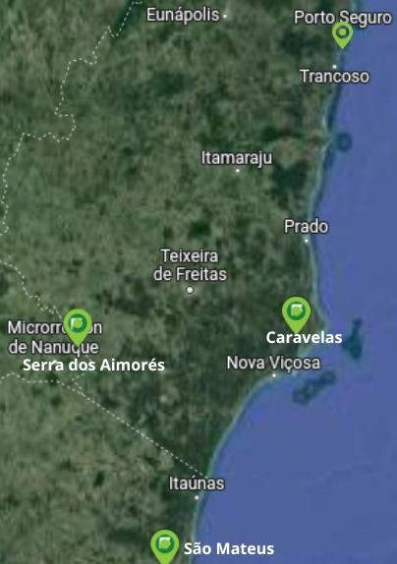

Visando estimar a potência elétrica produzida por um aerogerador utilizou-se como exemplar a plataforma onshore da GE Renewable Energy de 3MW com diâmetro do rotor de 137m, altura da torre de 100m, eficiência do rotor de 47% (SILVA, 2003). A Equação 2 foi utilizada para calcular a quantidade de energia mecânica convertida em elétrica pelo aerogerador escolhido sobre as condições de vento encontradas,

Equação da potência elétrica(2)
$P(W)=\frac{1}{2}ρA{}_{r}v³C{}_{p}n$ (Equação 2)

na qual $ρ$ é densidade do ar em kg/m³, A é a área do rotor, C é o coeficiente aerodinâmico de potência do rotor que foi utilizado 0,4 e n é a eficiência do conjunto gerador/transmissão de 0,47.

RESULTADOS E DISCUSSÃO

As Figuras 2-9 apresentam a velocidade do vento em 10 metros e seus respectivos valores extrapolados para 100 metros além da potência elétrica gerada pelo exemplar de aerogerador sobre tais condições de vento.
Figura 2. Média mensal da velocidade do vento na Estação Meteorológica de Serra dos Aimorés-MG, de 10 e 100 metros de altura entre 2014 e 2018.
Figura 3. Tabela com a velocidade mensal do vento calculada para a Torre eólica de 100m de altura anual de Serra dos Aimorés-MG. Colunas com o resultado em hífen são valores onde não houveram observações de pelo menos 20 dias de dados diários no mês.

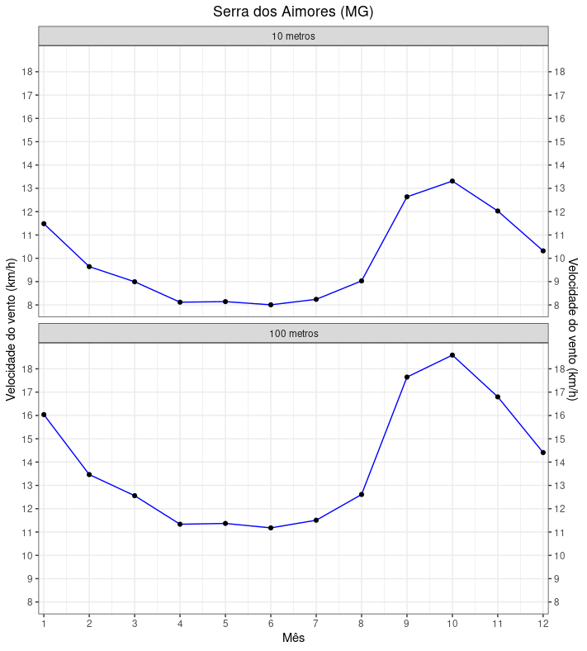
Figura 2 Figura 3
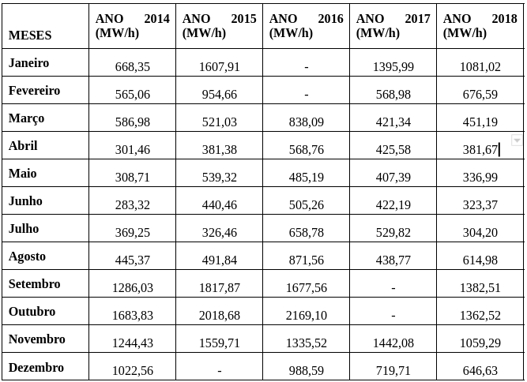

A Figura 2 mostra a velocidade do vento em uma estação meteorológica a uma altura de 10m e extrapolação para 100m. A partir de agosto, a velocidade do vento aumenta gradualmente, atingindo o pico em outubro a 18,5 km/h. Isso indica que o local, localizado no Vale do Mucuri em Minas Gerais, divisa com o sul da Bahia, é adequado para a produção de energia eólica. A Figura 3 apresenta as médias do potencial elétrico de 2014 a 2018 em MW/h, considerando a potência gerada pelo aerogerador a uma altura de 100m na ​​mesma cidade. Os maiores picos de potência ocorreram em outubro nos anos de 2014 a 2016, em novembro de 2017 e em setembro de 2018, confirmando que o último quadrimestre foi o período mais produtivo.

Figura 4. Média mensal da velocidade do vento na Estação Meteorológica de São Mateus-ES, altura de 10, 50, 75 e 100 metros de altura entre 2014 e 2018.
Figura 5. Tabela com a velocidade mensal do vento calculada para a torre eólica de 100m de altura anual de São Mateus-ES, com dados iniciais da estação convencional de 10m de altura.

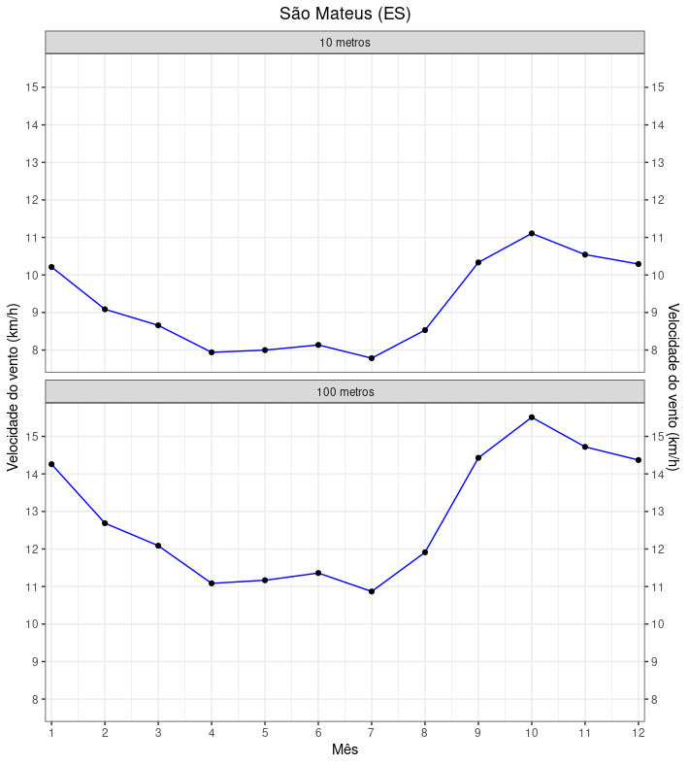
Figura 4 Figura 5
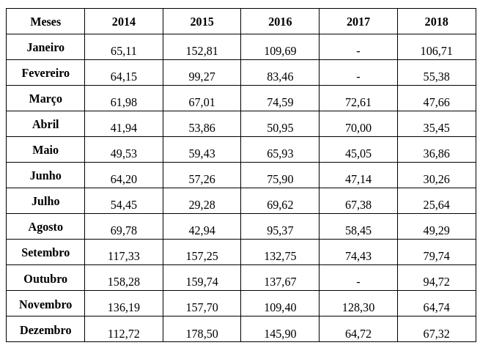

A Figura 4 mostra a velocidade do vento na estação meteorológica a uma altura de 10m e extrapolação para 100m. A partir de julho, a velocidade do vento aumenta gradualmente, atingindo o pico em outubro a 15,5 km/h. Isso indica que o local, no Norte do Espírito Santo, a 68,8 km da divisa com o extremo sul da Bahia, é adequado para a produção de energia eólica. A Figura 5 apresenta as médias do potencial elétrico de 2014 a 2018 em MW/h, considerando a potência gerada pelo aerogerador a uma altura de 100m na ​​mesma cidade. Os maiores picos de potência ocorreram em outubro de 2014, dezembro de 2015 e 2016, novembro de 2017 e janeiro de 2018. Diferente do cenário anterior, janeiro é um mês de alto potencial energético eólico e também um dos mais produtivos.

Figura 6. Média mensal da velocidade do vento na Estação Meteorológica de Caravelas-BA, altura de 10, 50, 75 e 100 metros de altura entre 2014 e 2018.
Figura 7. Tabela com a velocidade mensal calculada para a torre eólica de 100m de altura anual de Caravelas-BA, com dados iniciais da estação convencional de 10m de altura.
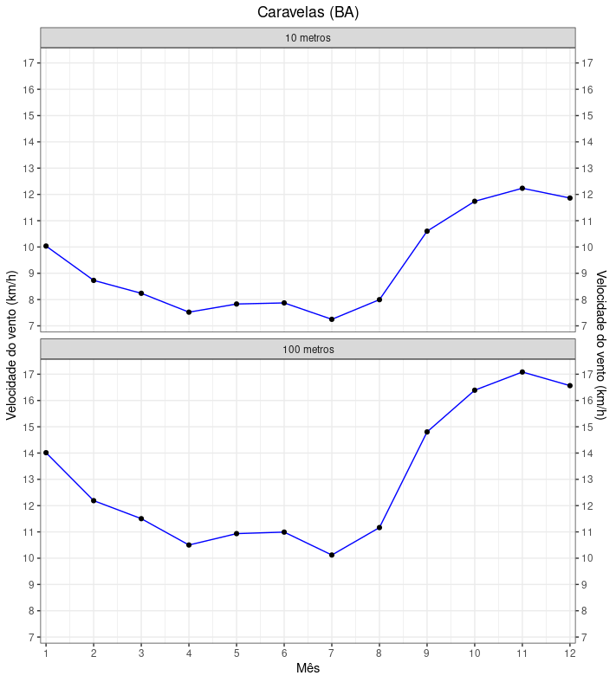
Figura 6 Figura 7
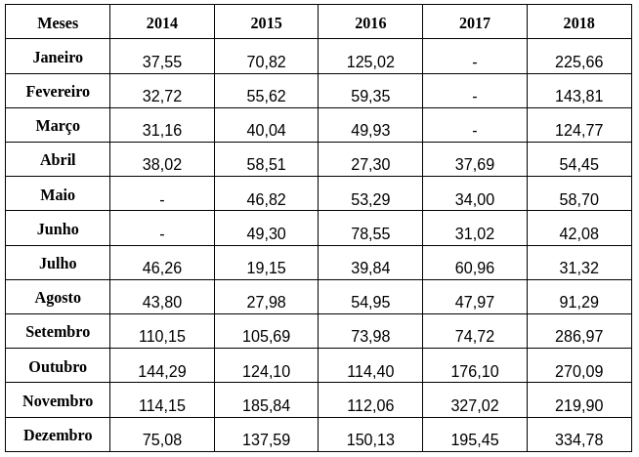

A Figura 6 mostra a velocidade do vento em uma estação meteorológica a uma altura de 10m e extrapolação para 100m. A partir de julho, a velocidade do vento aumenta gradualmente, atingindo o pico em novembro a 17 km/h. Isso indica que o local, no Extremo Sul da Bahia, é adequado para a produção de energia eólica. A cidade central da pesquisa é Caravelas-BA, localizada na costa litorânea da Bahia, a 192 km de São Mateus-ES, 143 km de Serra dos Aimorés-MG e 257 km de Porto Seguro-BA. Na Figura 7, estão as médias do potencial elétrico de 2014 a 2018 em MW/h, considerando a potência gerada pelo aerogerador a uma altura de 100m na ​​mesma cidade. Os maiores picos de potência ocorreram em outubro de 2014, novembro de 2015, dezembro de 2016, novembro de 2017 e dezembro de 2018.
Figura 8. Média mensal da velocidade do vento na Estação Meteorológica de Porto Seguro-BA, altura de 10, 50, 75 e 100 metros de altura entre 2014 e 2018.
Figura 9. Tabela com a velocidade mensal calculada para a Torre eólica de 100m de altura anual de Porto Seguro-BA, com dados iniciais da estação convencional de 10m de altura.
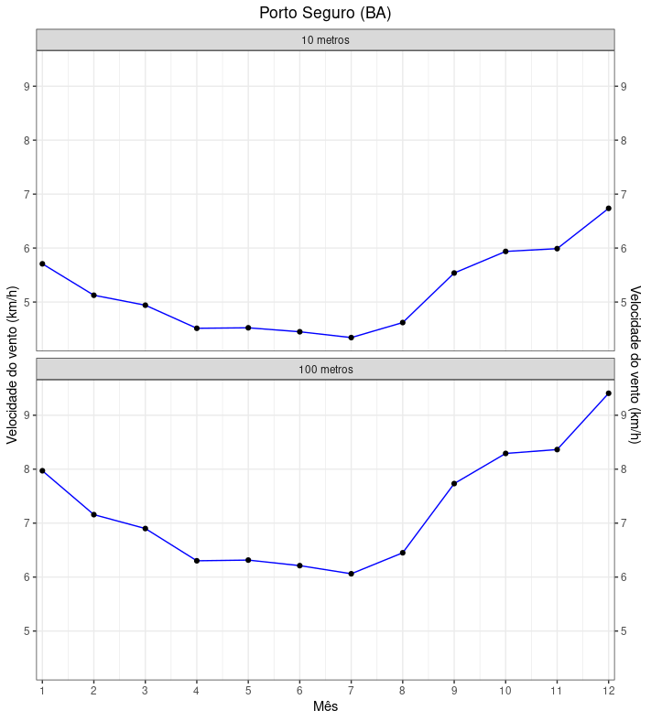
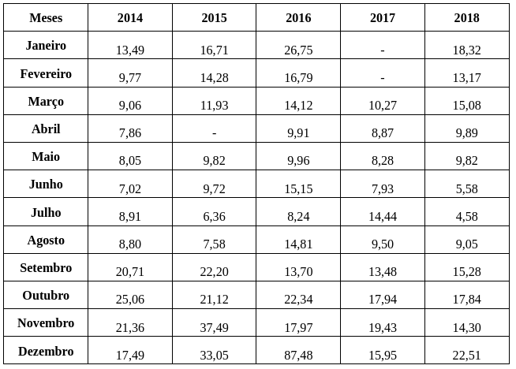
Figura 8 Figura 9

A Figura 8 foi elaborada utilizando-se o cálculo para extrapolação da altura da estação meteorológica de 10m para 100m, o que mostra que a partir do mês de julho a velocidade do vento tem avanço gradual, chegando o pico no mês de dezembro a uma velocidade de 9,5 km/h, concluindo ser um bom ponto para produção de energia eólica localizado no Extremo Sul da Bahia, sendo uma cidade da costa litorânea da Bahia, estando a distância de 257 km de distância de Caravelas-BA. Na Figura 9, encontram-se os valores das médias mensais do potencial elétrico dos anos de 2014 a 2018 em MW/h, assumindo assim a potência gerada pelo aerogerador na altura de 100m na mesma cidade. Os picos de potência gerados foram no mês de outubro no ano de 2014, novembro no ano de 2015, dezembro no ano de 2016, novembro em 2017 e dezembro de 2018. Pode-se observar que os maiores valores aconteceram no último trimestre no período desses 5 anos.

CONCLUSÃO
Com base nos dados e análises apresentados, a costa litorânea do Extremo Sul da Bahia, juntamente com as cidades vizinhas, revelou um potencial promissor para a produção de energia eólica. As estações meteorológicas indicaram um aumento gradual na velocidade do vento a partir dos meses de julho ou agosto, atingindo picos em diferentes períodos do ano. Isso indica condições aceitas para a implantação de parques eólicos onshore. Com sua localização estratégica próxima a Minas Gerais e Espírito Santo, a região tem o potencial de contribuir significativamente para o desenvolvimento da matriz energética eólica onshore no Brasil. Com o devido investimento e desenvolvimento da infraestrutura, o Extremo Sul da Bahia pode se tornar um polo importante na geração de energia eólica.

REFERÊNCIAS
SCHUBERT, Camargo. Atlas Eólico: Bahia. Governo do Estado da Bahia, 2013.
SILVA, T. B.; LIMA, M. A. S. Perspectivas para a Energia Eólica no Brasil: Oportunidades e Desafios. Revista de Gestão Ambiental e Sustentabilidade. 2021.
SILVA, G. R. Panorama do potencial eólico no Brasil. Ed. Rev. Brasília: Dupligráfica, 2003.
Disponível em: https://www.ge.com/renewableenergy/wind-energy/onshore-wind/3mw-platform. Acesso em: 25 de junho de 2023.
INMET. Instituto Nacional de Meteorologia. 2023. Disponível em: https://portal.inmet.gov.br/ Acesso em: 26 de junho de 2023.
STULL, R. Practical Meteorology: An Algebra-based Survey of Atmospheric Science. The University of British Columbia. Vancouver, versão 1.02B, 2017. p. 925

